الام لارض ونظرية التخيل

اول اشي بنحكي عن انو نظرية بينديك اندريسون ( التخيل عن شيء معين) والي بنوصللها من رموز معينة كمثلا بنناقش فكرة الوطن وشو التخيلات الي بترتسم في ذاكرتنا عن الشيء من الاخبار او من وسائل التواصل فاحنا بنقدر نعرف عن الاشي واحنا بعاد عنو فمثلا فكرة الوطن او الارض بنرسمها برمز الام الفلسطينية والي هي فعليا بتكون حنونة وبتحمي الشخص مثلا بهالصورة هي الي بتحمي وبتدافع وبتعطي شعور الامان

وهاي الصورة مكررة بالادب والشعر والمسرح .. الام موجودة بالرموز الوطنية

وبنحكي عن انو الام الفلسطينية بتعبر عن فلسطين بالثوب والوانو وهي بتكون محتضنة حدا يا طفل يا الرموز الوطنية زي القدس وبتكون بشكل مميز في الاعمال وبنحكي كيف الصورة ومواصفاتها وهاي الام ما بتكون معاصرة والها عالزمن الحديث وهي بالعادة تقليدية وقاعدة ونشاطها ما بكون محدد وحجمها بالمعظم بكون ضخم كناية عن كبر مكانتها واهميتها بدور الخلفة بتكون بوجود الاطفال بالصور

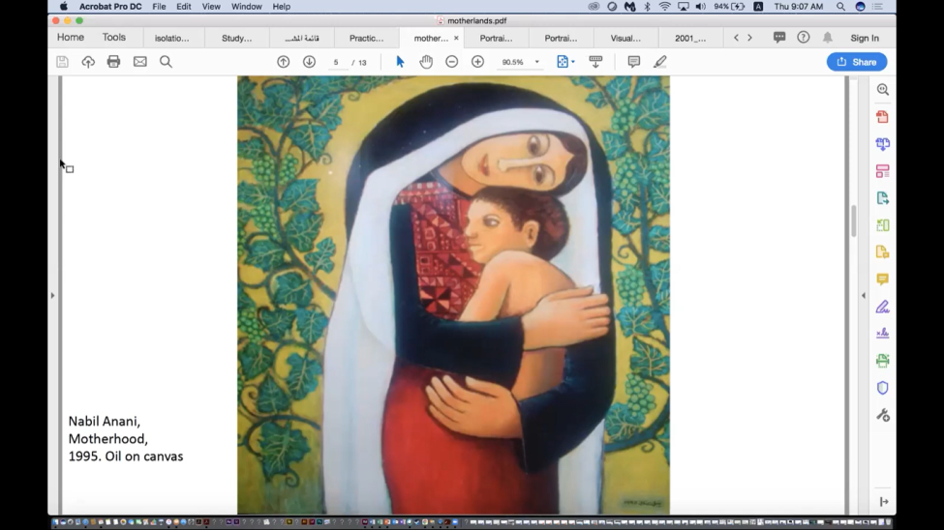

وهون بنشوف انو هي مصدر الخلفة وبنفس الوقت بنشوف النمط القروي الفلاحي للفلسطينين بلبسها والناس طالعين من جسمها لاهميتها وهم رايحين على الشغل من اجل الارض فهي بتعطي رموز الارض من الصيد والحجار والبرتقان واللبس والاعمال القديمة فكلو بربط انو الام ام الارض وهم بشتغلو عشانها وكلو بكون اعمال للقديم

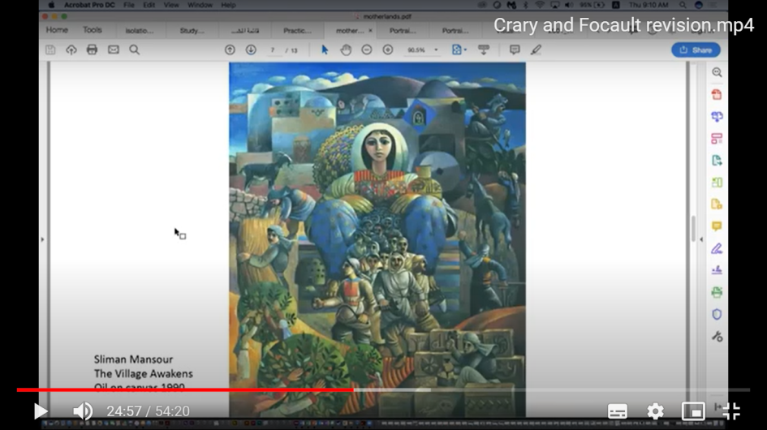

ومن اعمال اسماعيل شموط للام الارض لابسة ثوب وشكلها زي الخارطة ونايمة وفي اطفال عكل الاتجاهات وهي لابسة بياض بدل على الموت او عروس وهي شكلها كثير كبير برضو كناية عن اهمية الام الارض وشكلها الي كخارطة فلسطين بحكي عن انو هي رمز للوطن بشكل عميق مباشر ووجود الحمام فوقها زي بعطي رمز للسلام والناس حاملتها ووجود الصولجان بايدها بعظم من اهميتها

وببين انو الها اكثر من ايد ايد بتحمل فيه الحمام وايد الصولجان وايد بتحمل الاطفال كناية عن انها ما بتشكل اهمية وحدة وانما كل شيء للوطن من رموز سلام وتكاثر واهتمام ..وبنشوف برضو انو الام فوكال بويت وكل الانظار موجهة عليها

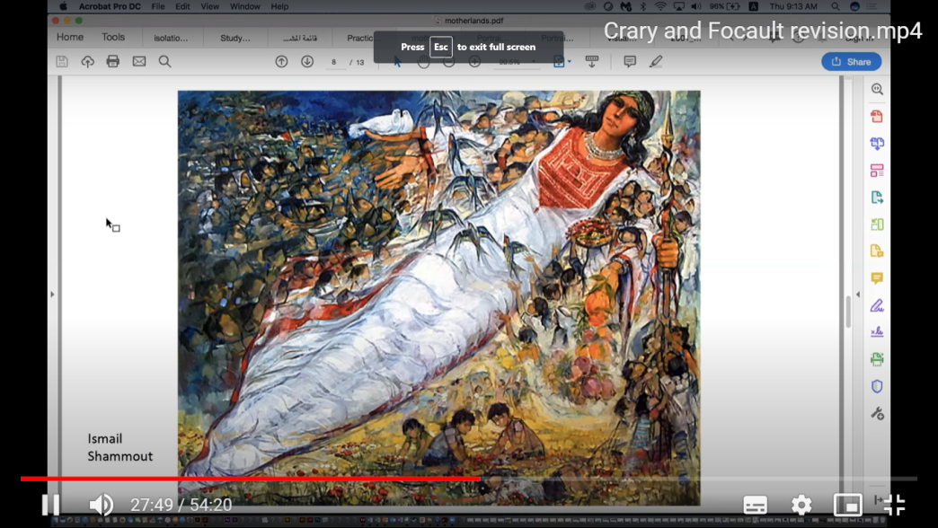

وبالصورة هاي بنشوف برضو الام الارض ووهي لابسة الثوب الوطني وهي بتطلع فوق عالحمام وختيار وشب جمبها وهم مربوطين وشكلهم كيف رايحين عالشغل وعالمستوطنات وما عندهم حرية بينما هي عندها حرية عكسهم وسلطة

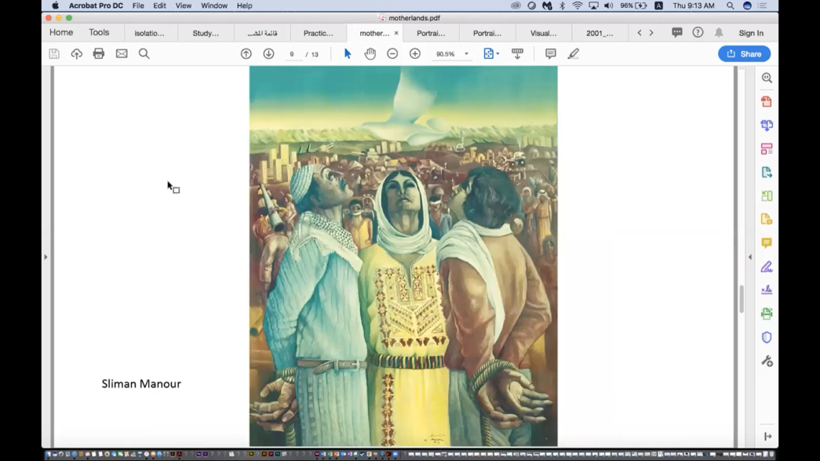

ومن فكرة بنديك بنحكي عن رموز اساسيتها لصورة فلسطين الي هي القرية وبنتخيل انو هي فلسطين بالاصل قرية وبنرجع للارض وبوقت كانت فيه الارض كل الخير وبتتطبق هاي الصورة والتخيل بالامال بالمسارح والفن والشعر والافلام وبنرجع دايما للماضي وقت غير محدد بالزبط لاي تاريخ اضافة لانو القرى يعني مش شرط تكون نفسها بكل الصور بس الاهم انو بدهم يوصلو تخيل انو كانت الارض خير وما كانت زي اليوم وانو كان احسن بكثير ومنسجمين كنظام القرية احسن قبل من هسة

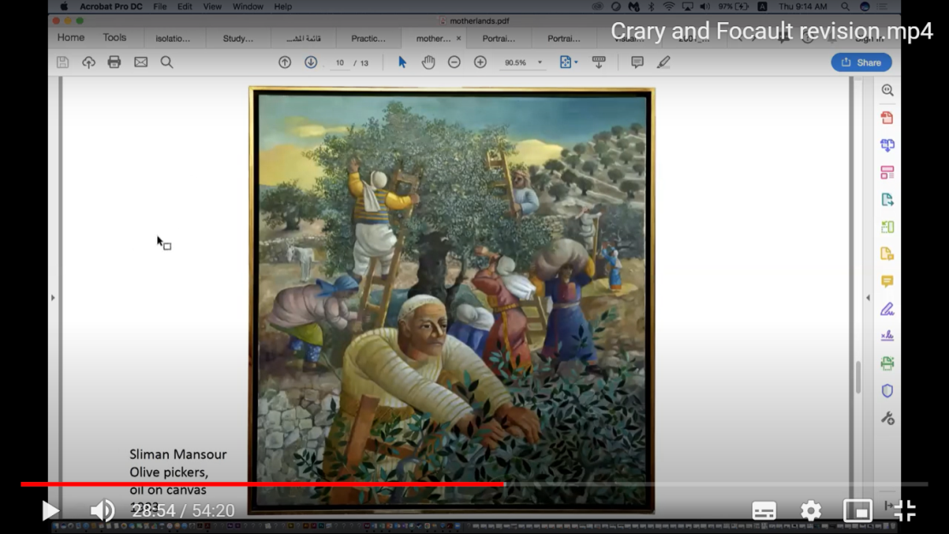

ومن الادوات الي بنستعملها كرموز والي هي الاكل وهي اشي عالمي وبتاكد عن انو احنا من نفس الشعب والثقافة والاكلات الي بتميز وبترتبطوالبندورة بهوية الشعب الفلسطيني , الزيت والزعتر والطابون والبندورة والخيار والبصل والزتون

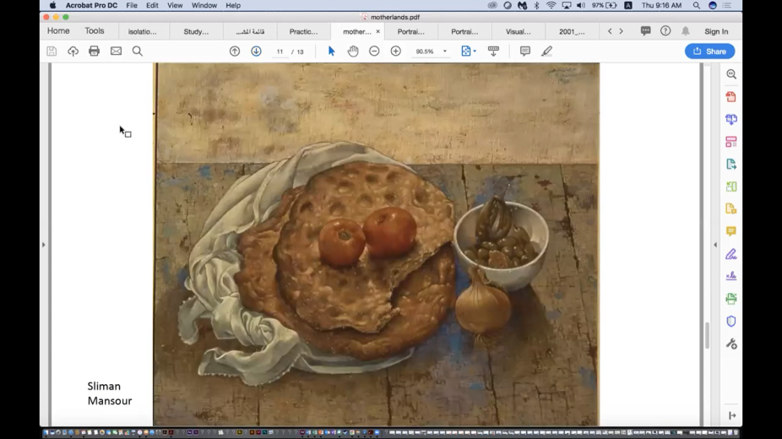

وفي رموز ثانية وطنية وبتكون مربوطة بالجسد زي الكوفية ومفتاح النكبة وكلها الها رمزية تاريخية وبنستعملها لتعبر عن هويتنا وانو احنا جزء من الوطن وفي طرق بنستعملها كلنا لنجمع الناس عذكرى للوطن زي النكبة بنتجمع وبنتوحد عشانها ومثلا بالصورة بنشوف اختياارة والي بتتواجد بكثير صور للنكبة من كبر عمرها وتقدمها بالسن والمراة والارض قطعة وحدة لا فرق بينهم وصفاتها الها علاقة بصفات بعض والارض بتعطي الحياة والحنين والاكل والحنان و الاطمئنان ونفس الشي الارض والام وهاي النوع من النظام بتقرب الارض للشخص وبتذكرو بامو وكانو الوطن امو فبتعمل رابطة حنين للام والوطن بشكل كبير الها

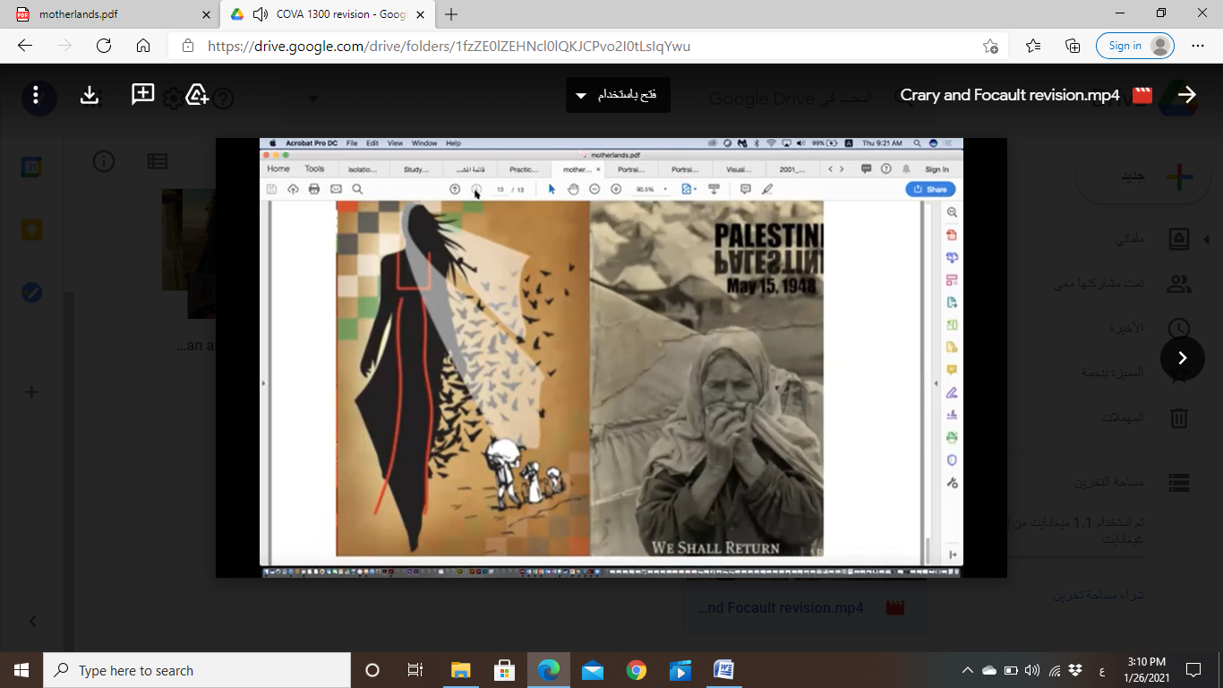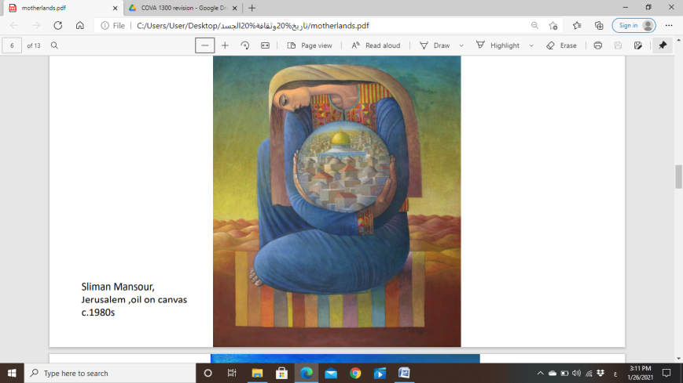

ومن الرموز المهمة الي هي العلم رغم انها مجرد قطعة قماش الا انها بتمثل شعور مهم للوطنية بتستعمل بالمظاهرات وغيرها وانو كل واحد بقدر يشوف ويتخيل انو جزء من مجموعة تنتمي للوطن وكانو كيان من الوطن, والنشيد الوطني نفس الاشي وهاي الرموز كلها بترجعنا للخيال الوطني وبتعزو الانتماء الوطني